Tin học lớp 5 Bài 11: Cấu trúc lặp
Tin học lớp 5 trang 47 Khởi động
Khởi động trang 47 SGK Tin học lớp 5: Quan sát chương trình Scratch ở Hình 1 và trả lời câu hỏi.
a) Nhân vật cá sẽ di chuyển, bao nhiêu lần trên sân khấu
b) Cần chỉnh sửa chương trình như thế nào để:
- Nhân vật cá di chuyển 20 lần trên sân khấu?
- Nhân vật cá di chuyển trên sân khấu đến khi phím bất kì (trên bàn phím) được gõ?
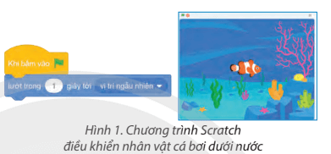
Trả lời:
a) Nhân vật cá sẽ di chuyển 1 lần trên sân khấu bởi vì lệnh  chỉ được thực hiện một lần.
b)
- Để nhân vật cá di chuyển 20 lần trên sân khấu thì ta cần dùng cấu trúc lặp với số lần biết trước là 20 như sau:
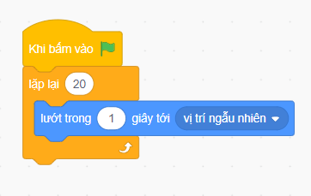
- Để nhân vật cá di chuyển trên sân khấu đến khi phím bất kì (trên bàn phím) được gõ thì ta sửa như sau:
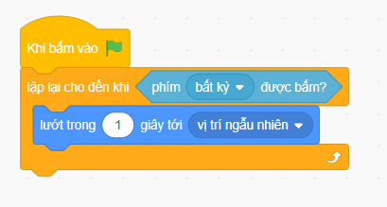
1. Cấu trúc lặp
Tin học lớp 5 trang 47 Khám phá
Khám phá trang 47 SGK Tin học lớp 5: Hãy mô tả mỗi tình huống dưới đây bằng cấu trúc lặp với số lần biết trước hoặc cấu trúc lặp với số lần chưa biết trước.
a) Điều khiển nhân vật trên sân khấu thực hiện 4 lần: di chuyển 100 bước; đợi 1 giây; xoay trái 90º.
b) Điều khiển nhân vật trên sân khấu thực hiện lướt trong 1 giây tới vị trí ngẫu nhiên đến khi phím Q được gõ.
Trả lời:
a)
Lặp 4 lần:
Di chuyển 100 bước;
Đợi 1 giây;
Xoay trái 90º
b)
Lặp cho đến khi phím Q được gõ:
Lướt trong 1 giây tới vị trí ngẫu nhiên
2. Cấu trúc lặp trong Scratch
Tin học lớp 5 trang 48 Khám phá
Khám phá 1 trang 48 SGK Tin học lớp 5: Hãy cho biết, mỗi ví dụ ở Bảng 1 tương ứng với một khối lệnh nào ở Hình 4.
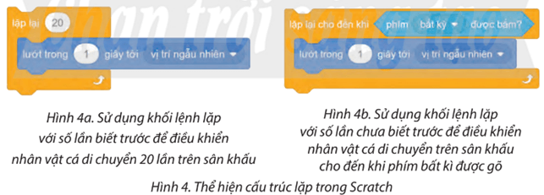
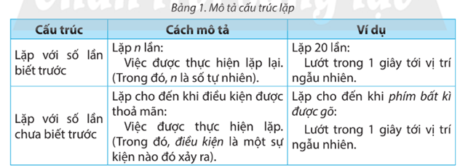
Trả lời:
Hình 4a. ví dụ ở hàng thứ nhất trong bảng 1.
Hình 4b. ví dụ ở hàng thứ hai trong bảng 1.
Khám phá 2 trang 48 SGK Tin học lớp 5: Ghép mỗi mô tả cấu trúc lặp ở cột bên trái với một khối lệnh Scratch tương ứng ở cột bên phải.
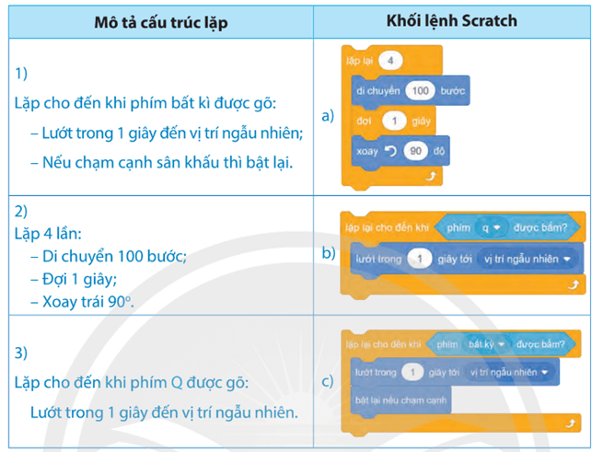
Trả lời:
Thứ tự ghép đúng: 1 - c, 2 - a, 3 - b
Tin học lớp 5 trang 49 Khám phá
Khám phá 3 trang 49 SGK Tin học lớp 5: Em hãy nêu ví dụ cho thấy sử dụng khối lệnh lặp giúp chương trình ngắn gọn, dễ hiểu hơn.
Trả lời:
Ví dụ ở hàng đầu tiên trong bảng 4, lặp lại hành động lướt tới vị trí ngẫu nhiên trong bảng 1, nếu không dùng khối lệnh lặp thì ta sẽ phải viết câu lệnh lướt tới vị trí ngẫu nhiên 20 lần như thế chương trình rất dài dòng.

